1. 项目申报
2. 操作菜单：交流交换>>交流交换项目（学生）
3. 操作步骤：
4. 进入“交流交换项目”菜单下，根据申报需求，选择对应项目类型标签页。

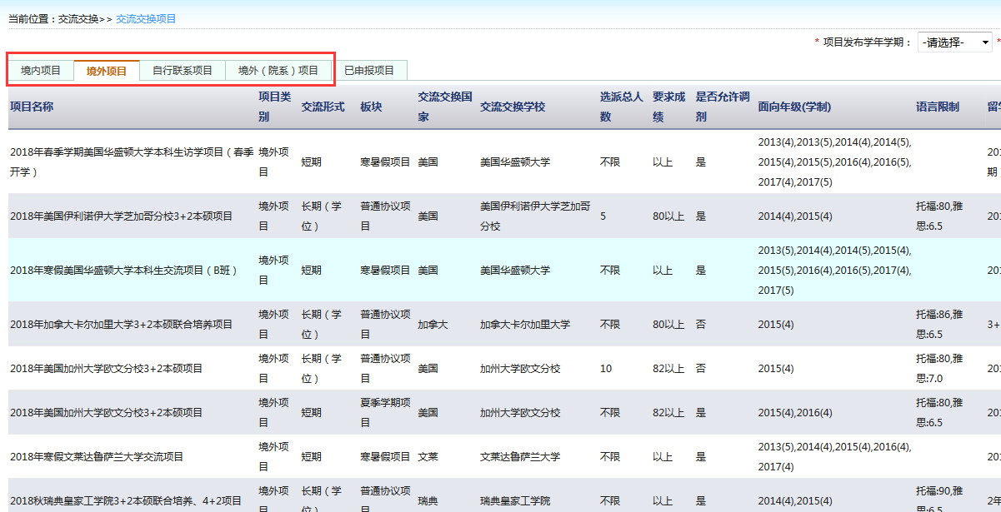

图-项目列表

1. 点击要申报且符合条件的项目后对应的“”按钮，弹出承诺书。

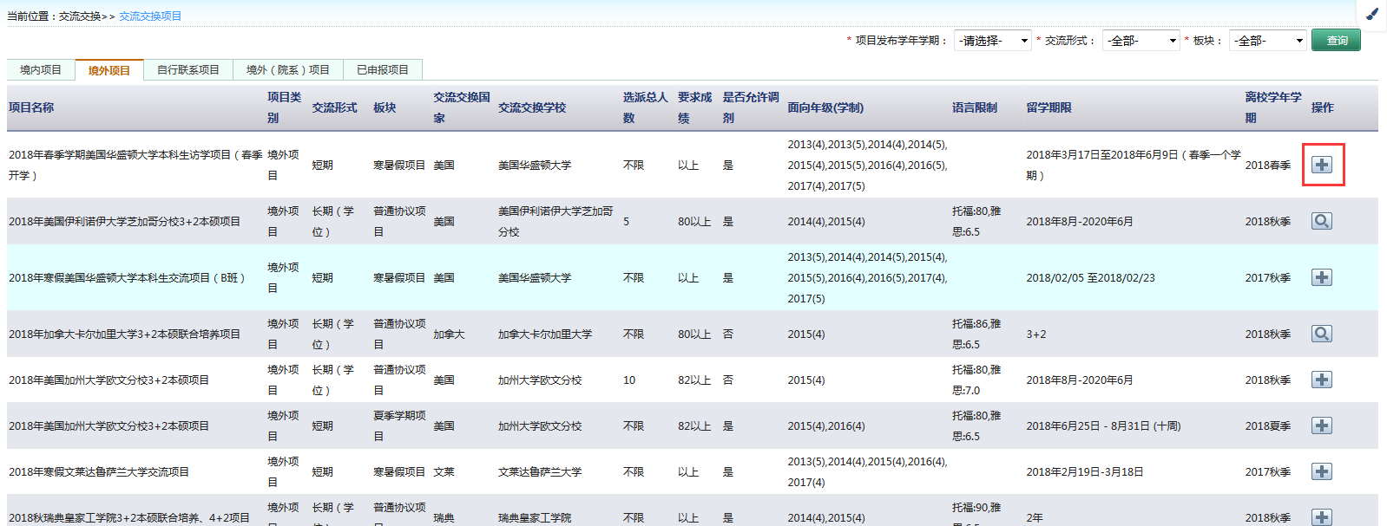

图-项目申报

1. 勾选“我已阅读并同意以上条款”，勾选后页面调整到项目详情页。

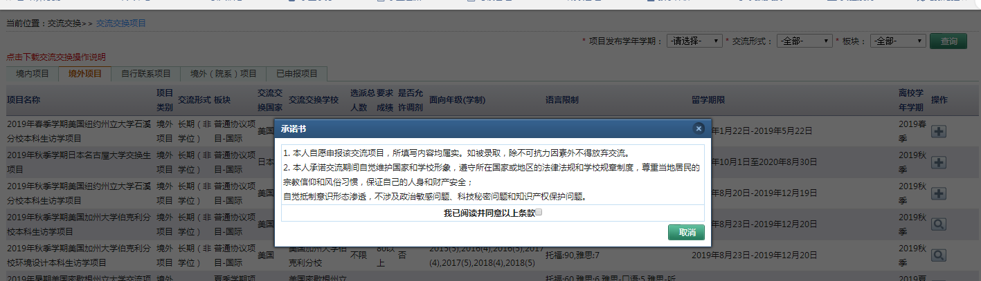

图-承诺书

1. 项目申报详细页中，页面上方显示项目信息，下方是申报项目所需填写的个人基本信息和维护信息，学生按照要求填写申报信息后，点击“确定”按钮。

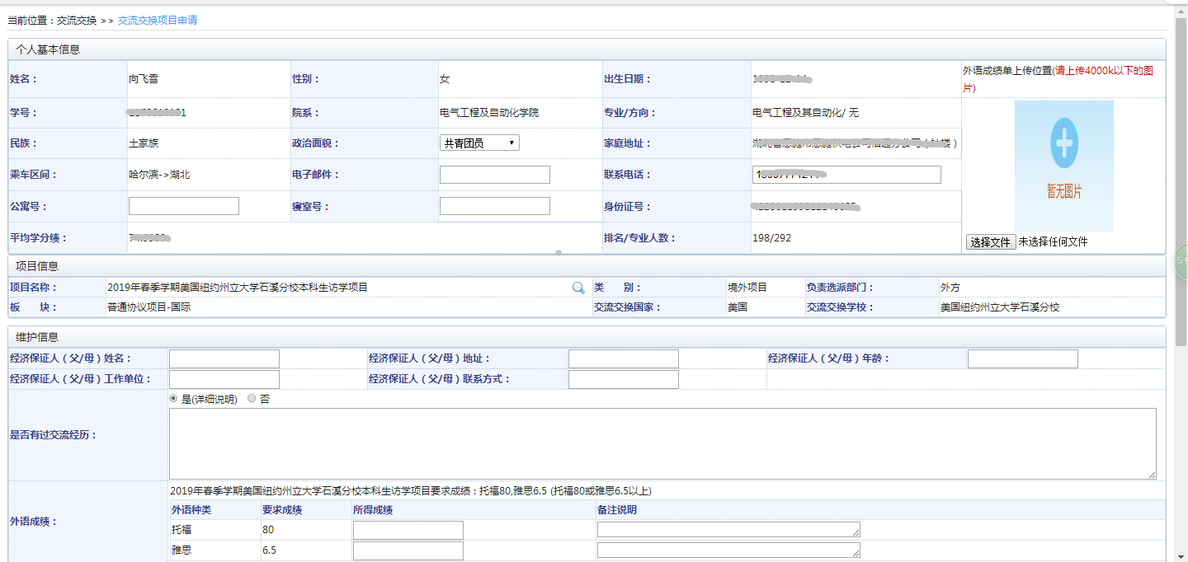

图-申报详细页

1. 申报信息保存成功后，弹出知悉书页面，勾选“我已阅读并同意以上条款”，申报页面保存成功。

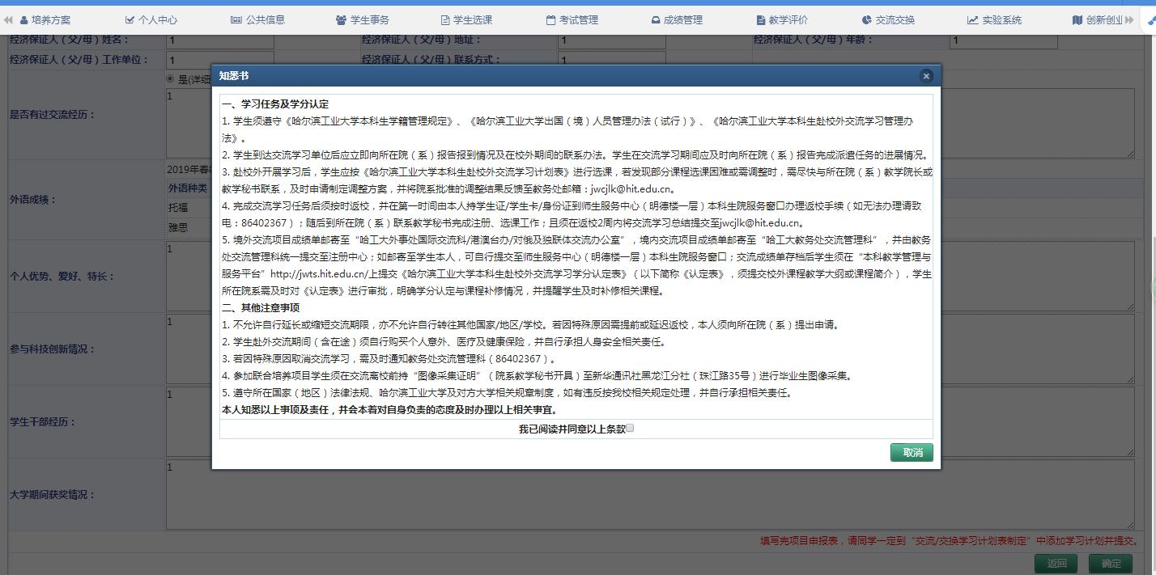

图-知悉书

1. 申报信息保存成功后，弹出提示“您现在需要填写计划”，如点击“确定”，直接进入学习计划页面，如点击“取消”，则留在项目申报页面。

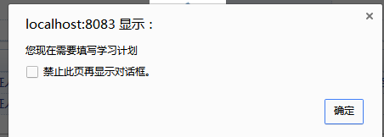

图-“您现在需要填写计划”提示

|  |
| --- |
| 说明：   * 填写完项目申报表后，学生需要提交学习计划，如没有提交学习计划，该项目申报信息将不会流转审核，也就无法完成交流交换项目申报。 |

1. 学生申报的项目，可以在“已申报项目”标签页内进行查看，可以查看申报的项目信息和院系审核状态。在对应项目的学习计划没有添加之前，项目申报信息可以进行修改。

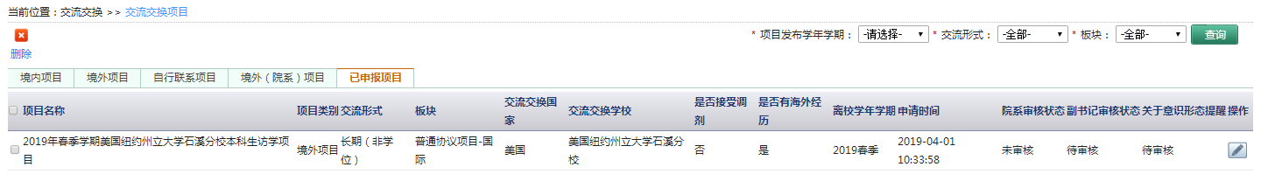

图-已申报项目

1. 交流/交换学习计划表制定
2. 操作菜单：交流交换>>交流/交换学习计划表制定（学生）
3. 操作步骤：
4. 进入“交流/交换学习计划表制定”菜单下，点击添加，进入学习计划添加页面。



图-添加学习计划

1. 学习计划填写页面，选择项目，填写派驻院系、专业和时间，校内课程信息按照选择的时间范围，显示所有该时间范围下学生校内需要学习的课程，学生选择校内课程拟定修课方式，填写校外课程信息后，点击“保存”按钮。

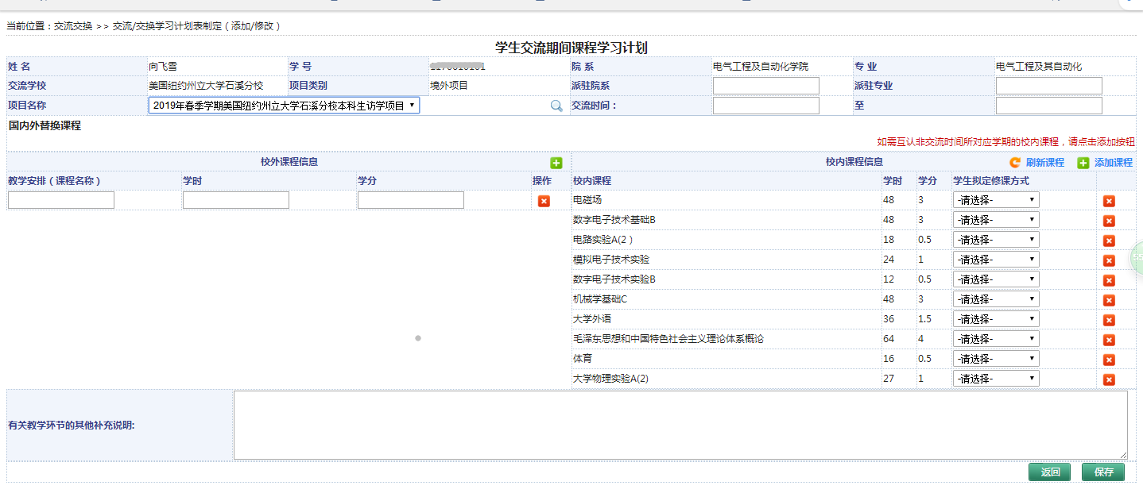

图-学习计划填写页面

|  |
| --- |
| 说明：   * 如学生在申报项目时，选择服从调剂，并选择了多个志愿，那么填写学习计划就要对应项目中的志愿数，也就是主项目和调剂项目都需要分别添加学习计划，否则整体学习计划无法提交。 |

1. 项目所对应主项目和调剂项目的学习计划均添加完毕后，勾选需提交的学习计划，点击**“提交”**按钮，提交状态变为已提交后，即完成交流交换项目申报，申报信息才可流转审核。

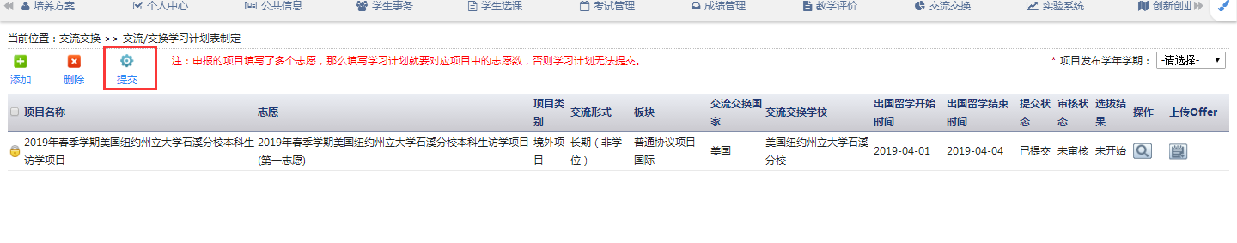

图-学习计划提交